Kaartmateriaal Percelen Aanbesteding Gildebor

Inhoudsopgave

1 Kaartmateriaal Percelen Aanbesteding Gildebor

2 Toelichting Arc Gis

3 Specifieke percelen

4 Overzicht percelen hyperlinks

1 Kaartmateriaal Percelen Aanbesteding Gildebor

Het areaal/de kaart is per perceel bereikbaar via hyperlinks.

Onderstaande hyperlink betreft het overzicht van alle percelen:
Percelen Aanbesteding Gildebor

Door in te zoomen op de kaart en de legenda te openen worden in de ArcGIS map de te onderhouden percelen én de beheergroepen zichtbaar (zie volgende pagina Toelichting Arc Gis).

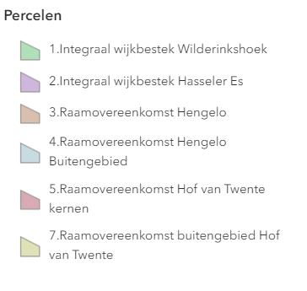

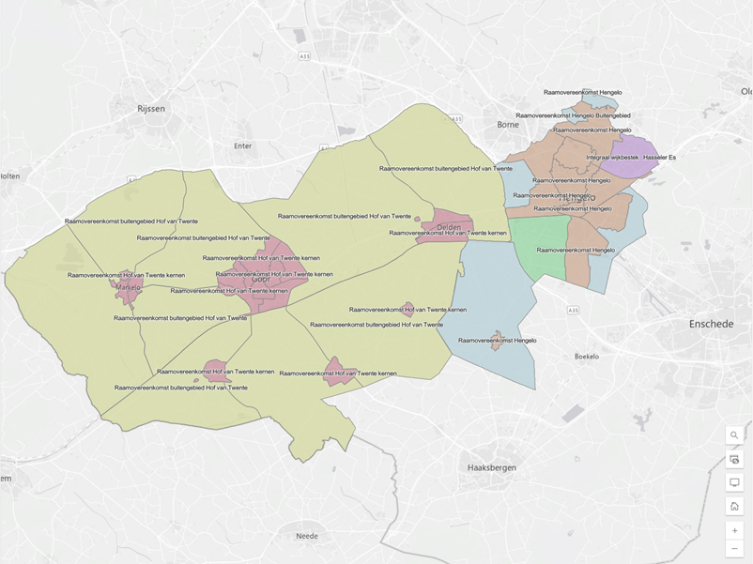

2 Toelichting Arc Gis

Functies ARC Gis Maps
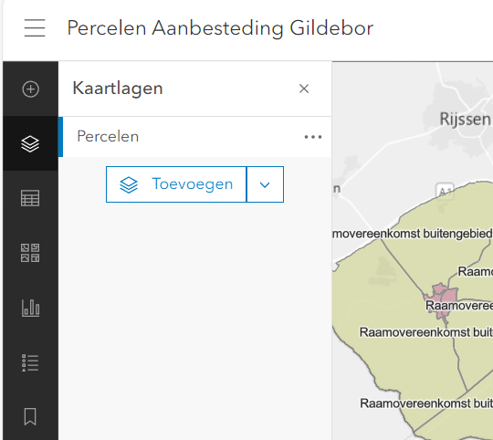
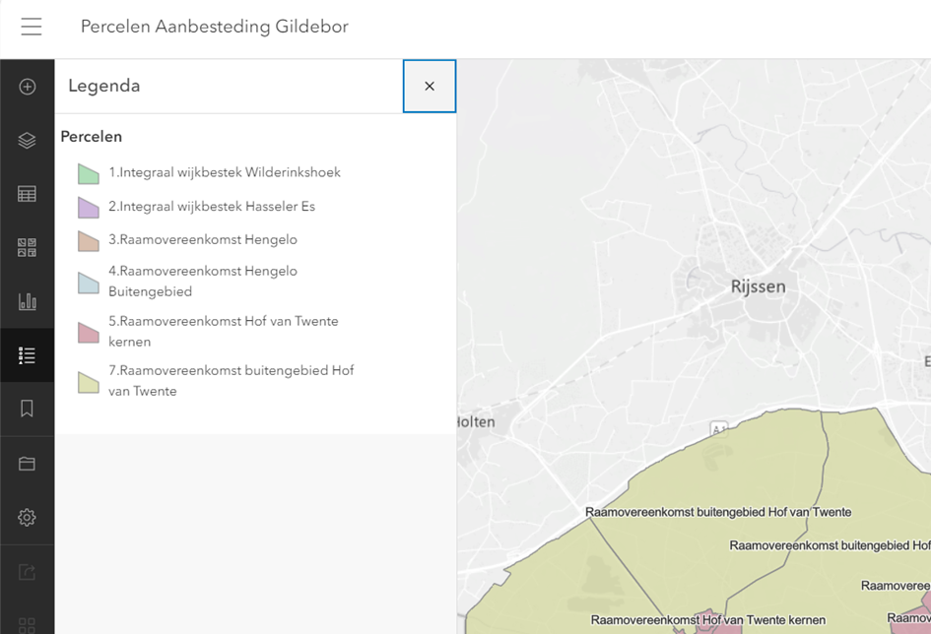
1 Kaartlagen
Kaartlagen

Basiskaarten ondergrond

Legenda

2 Keuze basiskaart

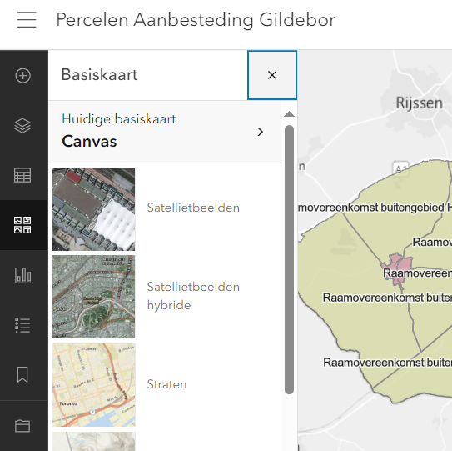

3 Legenda

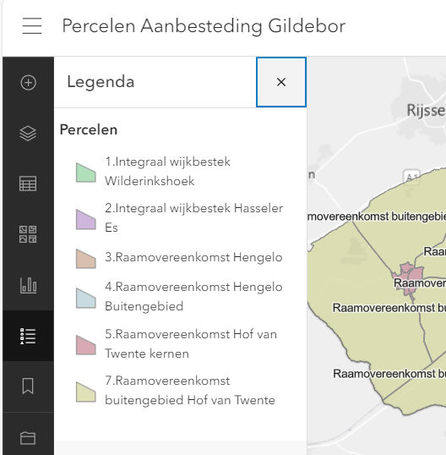

3 Specifieke percelen

Het areaal/de kaart is per perceel bereikbaar via de hyperlinks zie 4 Overzicht Percelen hyperlinks.

- Door in te zoomen op de kaart en de legenda te openen worden in ArcGIS map de te onderhouden percelen én de beheergroepen zichtbaar zijn

- Voor een aantal onderdelen zijn andere kwaliteitsniveaus van toepassing, dit is in de legenda weer gegeven als Ambitieniveau

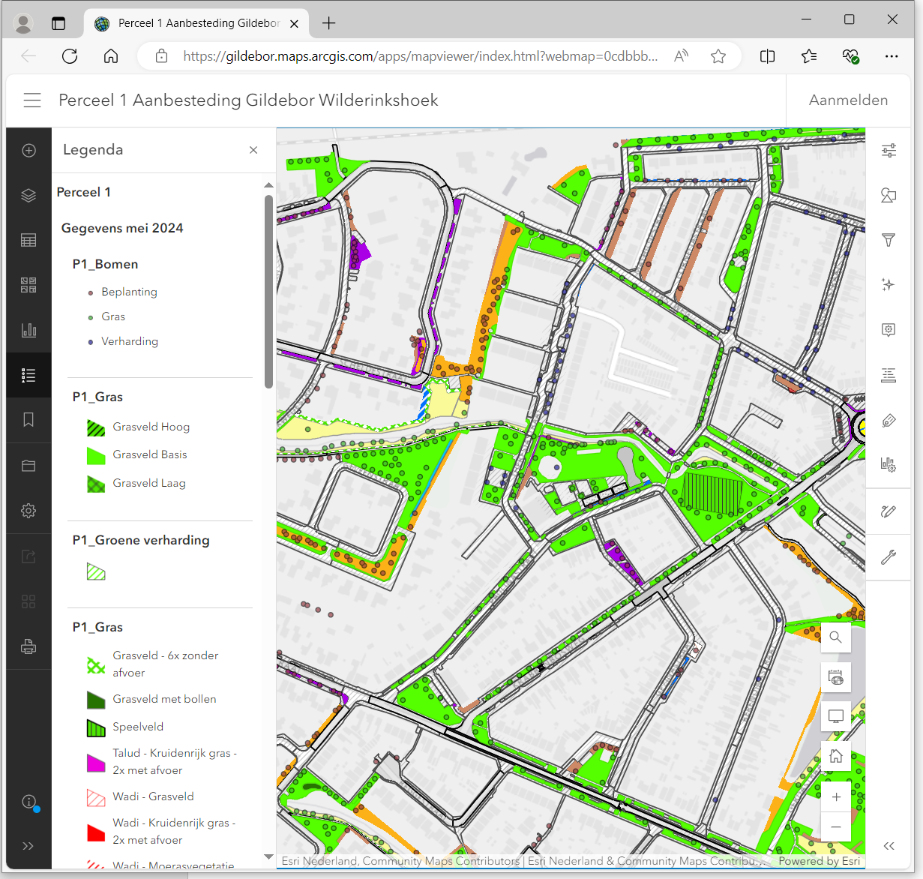

4 Overzicht percelen hyperlinks

Het areaal/de kaart is per perceel bereikbaar zijn via de onderstaande hyperlinks beschikbaar:

1.Integraal wijkbestek Wilderinkshoek
Perceel1 Aanbesteding Gildebor Wilderinkshoek

2.Integraal wijkbestek Hasseler Es
Perceel 2 Aanbesteding Gildebor Hasseler Es

3.Raamovereenkomst Hengelo
Perceel 3 Aanbesteding Hengelo

4.Raamovereenkomst Hengelo Buitengebied
Perceel 4 Aanbesteding Hengelo Buitengebied

5.Raamovereenkomst Hof van Twente kernen
Perceel 5 Aanbesteding Hof van Twente Kernen

7.Raamovereenkomst buitengebied Hof van Twente
De onderstaande kaart betreft alleen een aanduiding van het werkgebied/het perceel, de arealen/gegevens volgen na gunning van de opdracht.

Percelen Aanbesteding Gildebor

